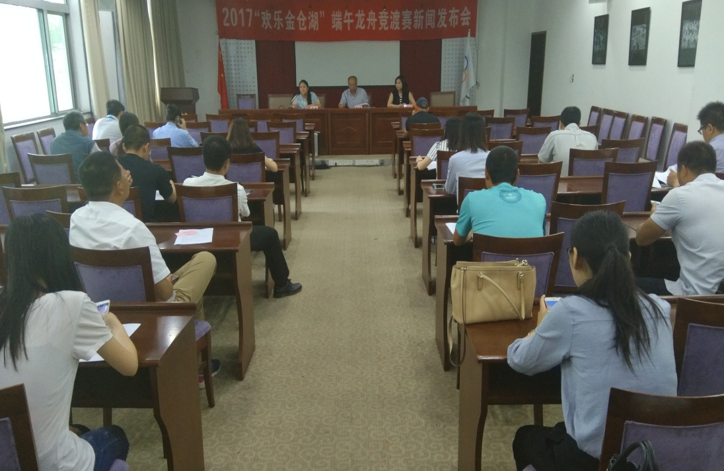

主 题：2017“欢乐金仓湖”端午龙舟竞渡赛发布会
时 间：2017年6月12日
地 点：太仓市体育馆
主持人：谢 静 城厢镇文体站站长
发布人：侯建新 太仓市体育局业务科科长
曹燕华 太仓市体育局社会体育管理中心副主任

主持人：现在开始2017“欢乐金仓湖”端午龙舟竞渡赛发布会，此次发布会我们邀请到了太仓市体育局业务科科长侯建新 和太仓市体育局社会体育管理中心副主任 曹燕华 。下面有请记者提问

记者：请问此次“欢乐金仓湖”端午龙舟竞渡赛何时举行？
曹燕华：此次竞赛将于6月16日下午在风景怡人的金仓湖公园隆重举行， 城厢镇自2010举办龙舟赛以来，迄今为止已是第八届，比赛以丰富市民的文体生活为目的，强调全民健身、大众参与、民俗特色相结合。具有民俗文化特色的赛事受到了来自全市乃至周边市区的关注。

记者：此次参赛队伍情况能介绍下吗？
侯建新：赛事经过多年的经验积累和实践操作，规则越发明确，影响力也越发扩大，此次比赛首次吸引了来自昆山、苏州的四支队伍参加。通过前期的宣传、发动，报名，共有来各机关、企事业19支代表队，266名运动员参与本次龙舟盛会。比赛采用400米直道竞速，分预、决两个赛次。

记者：此次竞渡赛最大的看点是？
曹燕华：这次参赛的队伍非常强大，并且首次有了外市区队伍参加，增强了赛事对抗性，他们曾经获得过骄人的成绩，他们分别是友达光电（昆山）有限公司、友达光电（苏州）有限公司
、苏州宜春商会苏纺院勘察龙舟队、苏州路虎汇金玉缘珠宝龙舟队。他们其中有的是企业代表队，有的是车友会代表队、有的是商会代表队，都参加过金鸡湖、太湖龙舟赛等多项赛事，实力不俗，也成为此次龙舟赛的一大看点。

主持人：此次新闻发布会到此结束，感谢各位记者的提问。

